Suap
TUTORIAL DE SUBMISSÃO DE PROJETOS DE ENSINO
Documento auxiliar aos Coordenadores de Projeto de Ensino para o envio de Formulários de Apresentação, Alteração, Relatório Final e Solicitação de Certificação via SUAP-IFSul.

INSTITUTO FEDERAL DE EDUCAÇÃO, CIÊNCIA E TECNOLOGIA SUL-RIOGRANDENSE - IFSUL
Flávio Luis Barbosa Nunes
Reitor

Rodrigo Nascimento da Silva
Pró-reitor de Ensino

COORDENAÇÃO DO PROJETO
Antônio Cardoso Oliveira
Departamento de Educação a
Distância e Novas Tecnologias (DETE)

Maria Isabel Giusti Moreira
Coordenadoria de Produção de
Tecnologias Educacionais (CPTE)

CONTEÚDO
Magno Souza Grillo
Técnico Administrativo da Reitoria

REVISÃO DE CONTEÚDO
Magno Souza Grillo
Técnico Administrativo da Reitoria
Rodrigo Nascimento da Silva
Pró-reitor de Ensino

DESIGN INSTRUCIONAL
Bruna Ferreira Gugliano
Coordenadoria de Produção de
Tecnologias Educacionais (CPTE)

IDENTIDADE VISUAL E PROJETO GRÁFICO
Ariane da Silva Behling
Jéssica Stander Campelo
Coordenadoria de Produção de
Tecnologias Educacionais (CPTE)
Maria Isabel Giusti Moreira
Coordenadoria de Produção de
Tecnologias Educacionais (CPTE)

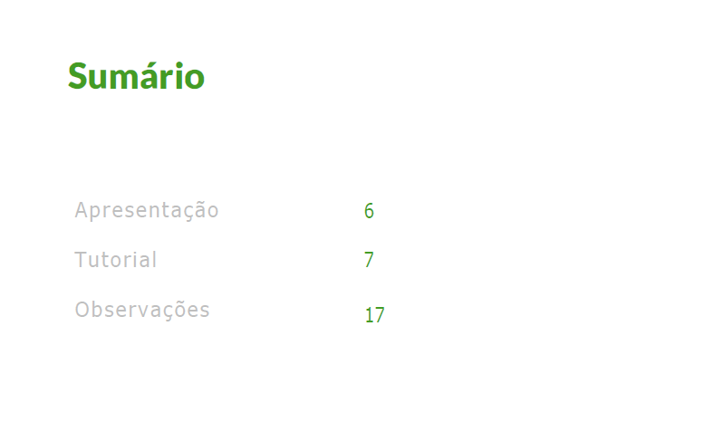

Apresentação
A Pró-Reitora de Ensino inicia, neste ano a transição da submissão dos Projetos de Ensino para o SUAP-IFSUL. Dessa forma, todos os formulários que anteriormente eram apresentados fisicamente, ou seja, em papel, devem ser submetidos digitalmente através do SUAP, atendendo ao Decreto Federal 8.539 que dispõe sobre o uso do meio eletrônico para a realização de processos administrativos no âmbito dos órgãos e das entidades da administração pública e a Instrução Normativa 04/2018 – IFSul, que Institui o Sistema de Administração Pública - SUAP como sistema oficial de adesão ao Processo Eletrônico Nacional - PEN, no âmbito do Instituto Federal Sul-rio-grandense, e estabelece os procedimentos para seu uso nesta instituição.
Os projetos de ensino são atividades temporárias de desenvolvimento educacional que visam à reflexão e à melhoria dos processos de ensino e de aprendizagem nos cursos/áreas. Os projetos de ensino se caracterizam pelo desenvolvimento de atividades complementares e de aprofundamento ao currículo do curso, sob responsabilidade e orientação de docente ou técnico-administrativo e destinam-se à comunidade discente do IFSul, podendo se desenvolver de forma multicampi. Conforme Regulamento é facultado a qualquer membro da comunidade acadêmica do IFSul a participação em projetos de ensino.
A maior mudança apresentada nesse novo modelo é que cada Projeto de Ensino será um Processo Administrativo que permitirá ao Coordenador do Projeto e os outros usuários localizar com facilidade os Projetos de Ensino no SUAP-IFSul.
No ano de 2018 foram cadastrados mais de 260 Projetos de Ensino na Pró-reitoria de Ensino, oriundos de todos os Campus do IFSul e Reitoria. A transição para o modelo de submissão via SUAP proporcionará uma economia financeira ao IFSul e, ao mesmo tempo, evidencia o cuidado que a instituição empenha com a proteção do meio ambiente.

Tutorial
- Adicionar um Documento de Texto (Criar Documento) Está disponível botão específico (Criar Documento) no Menu ENSINO/Projetos de Ensino:

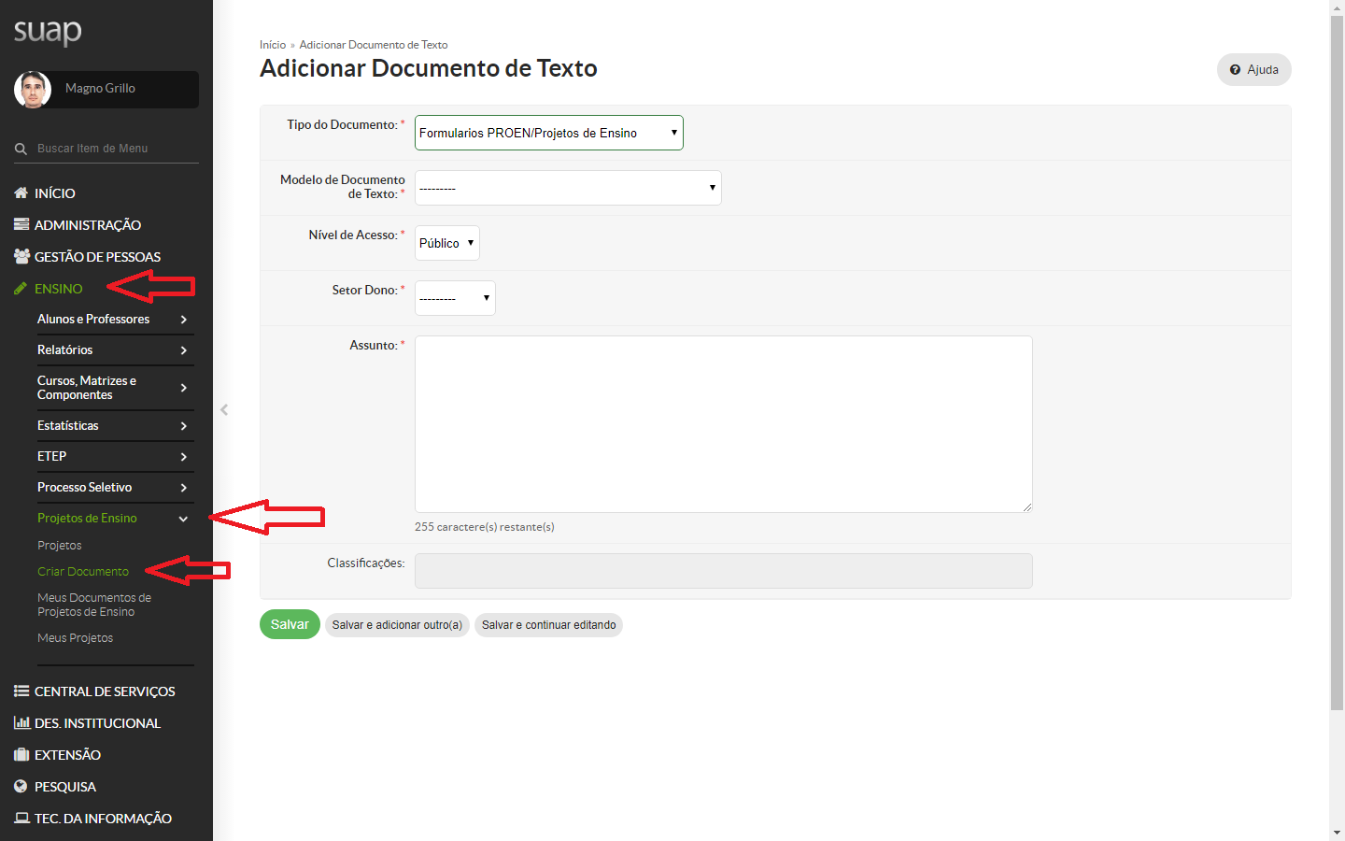

- Escolher o tipo de Formulário:

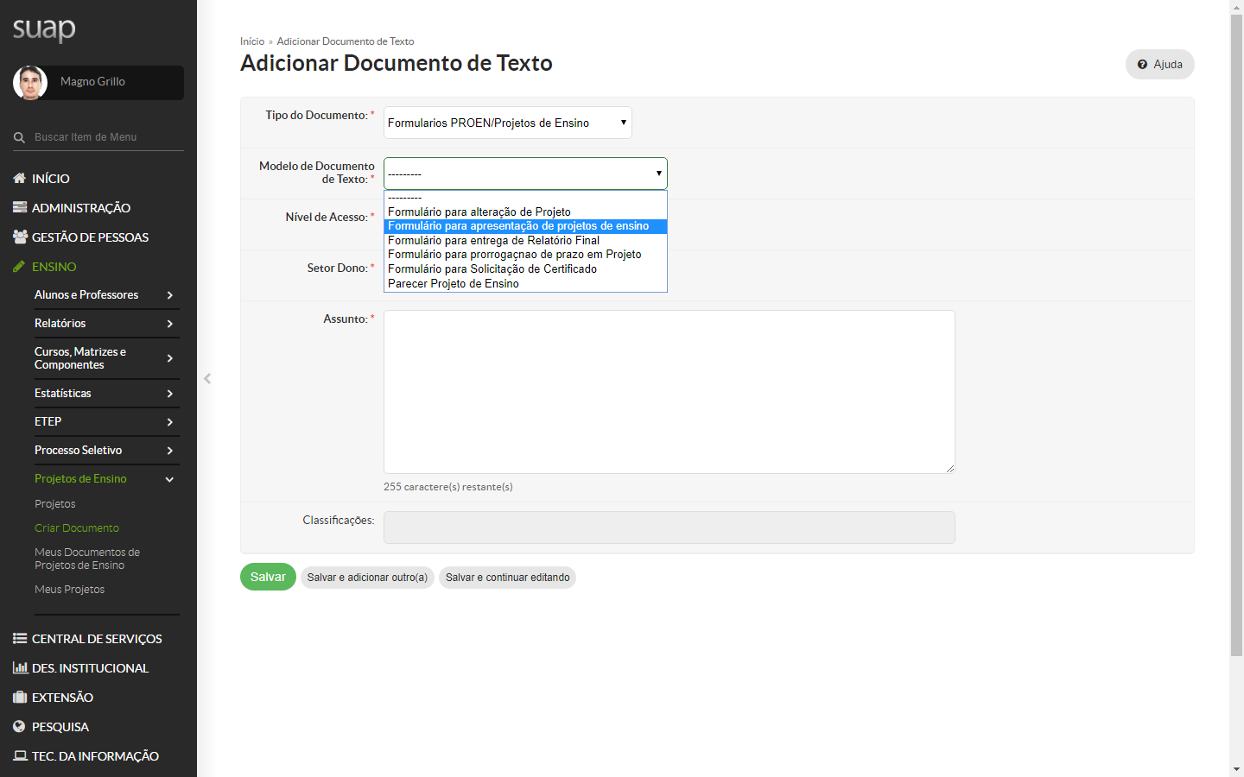

- Salvar o documento adicionado:

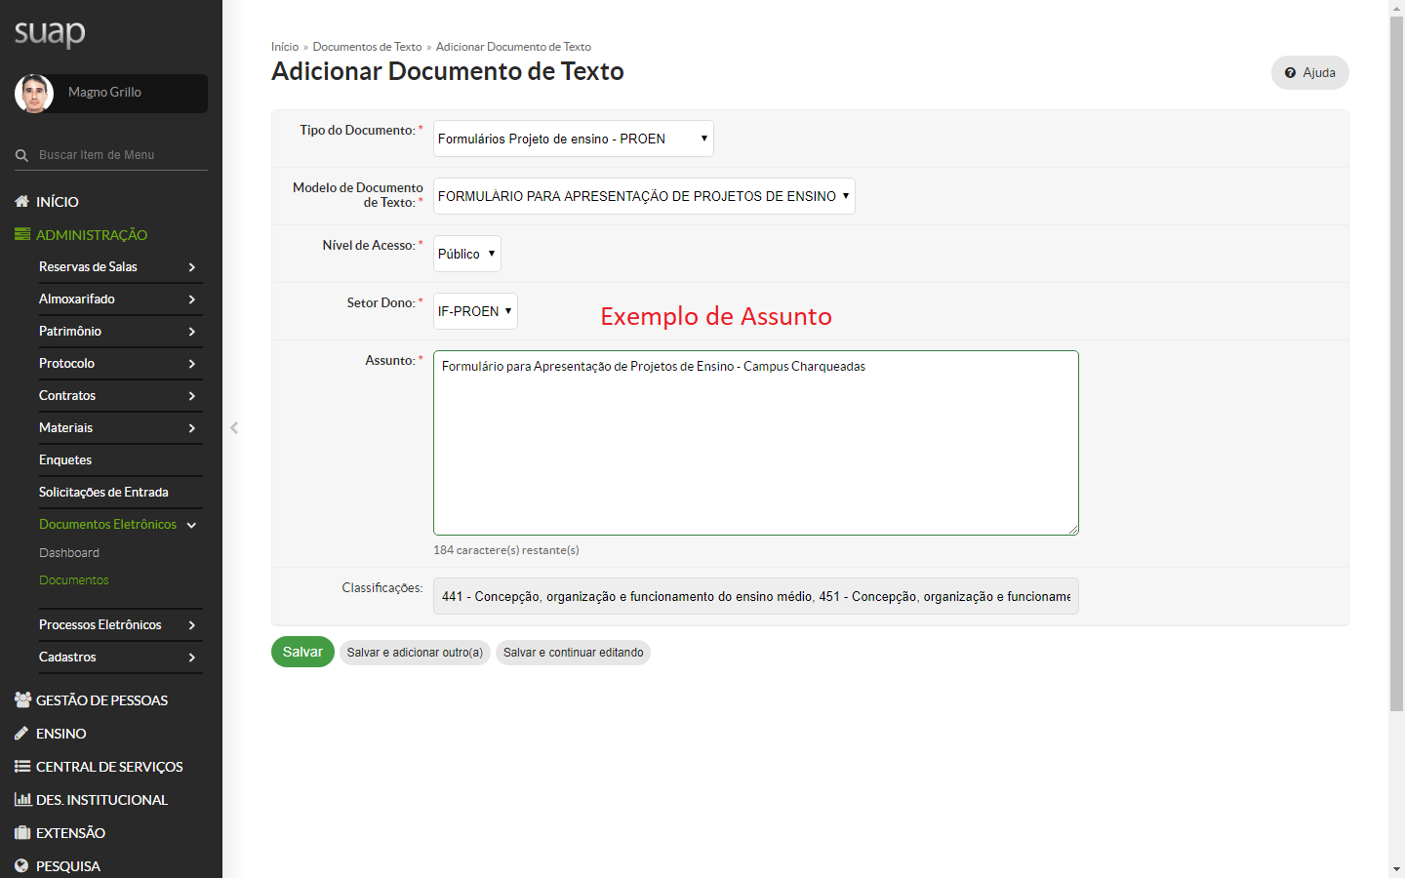

- Editar o Documento:

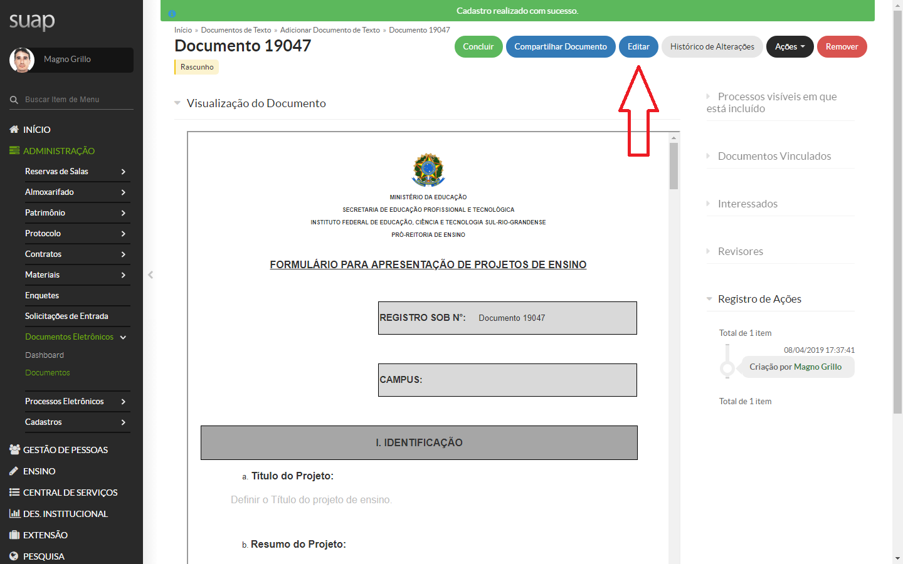

- Maximizar a visualização do documento:

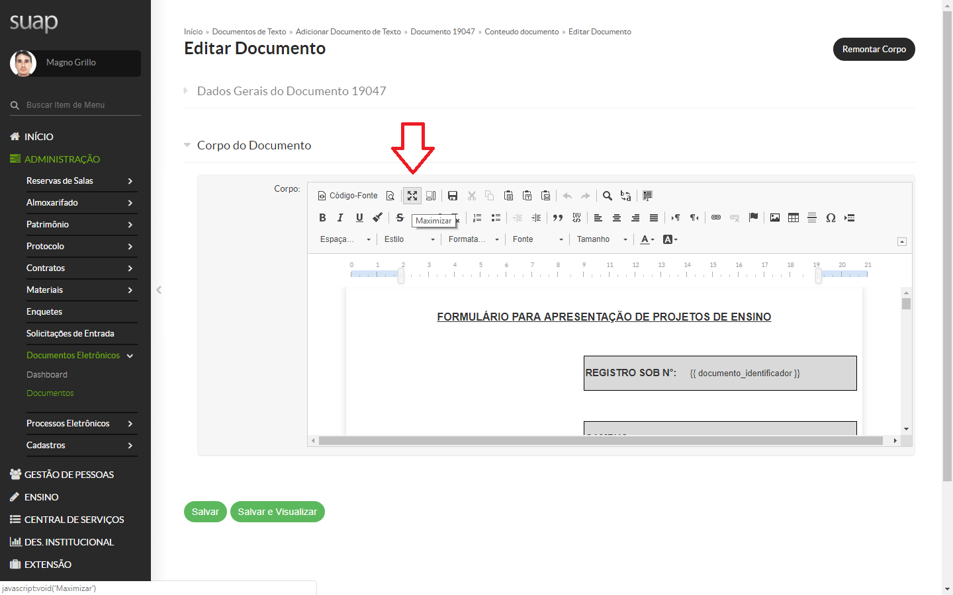

- Preencher o Formulário:

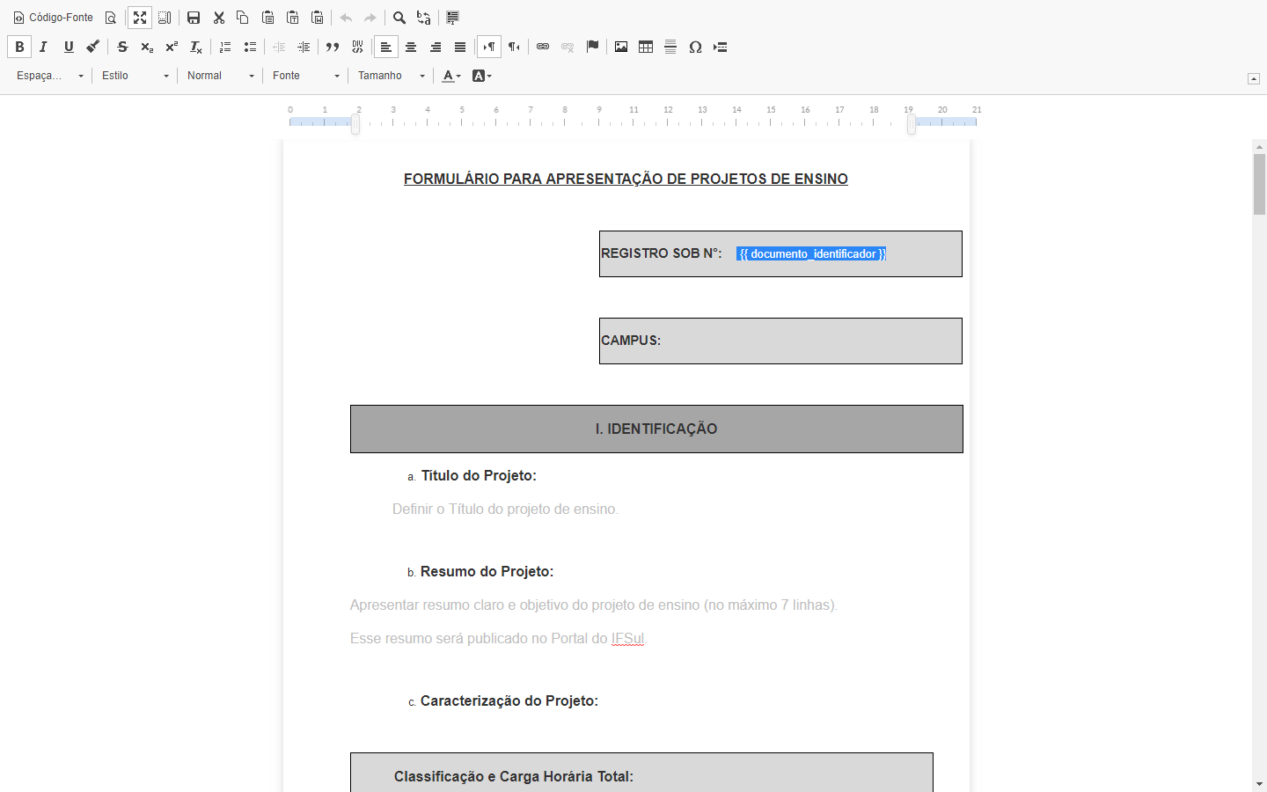

- Salvar o documento:

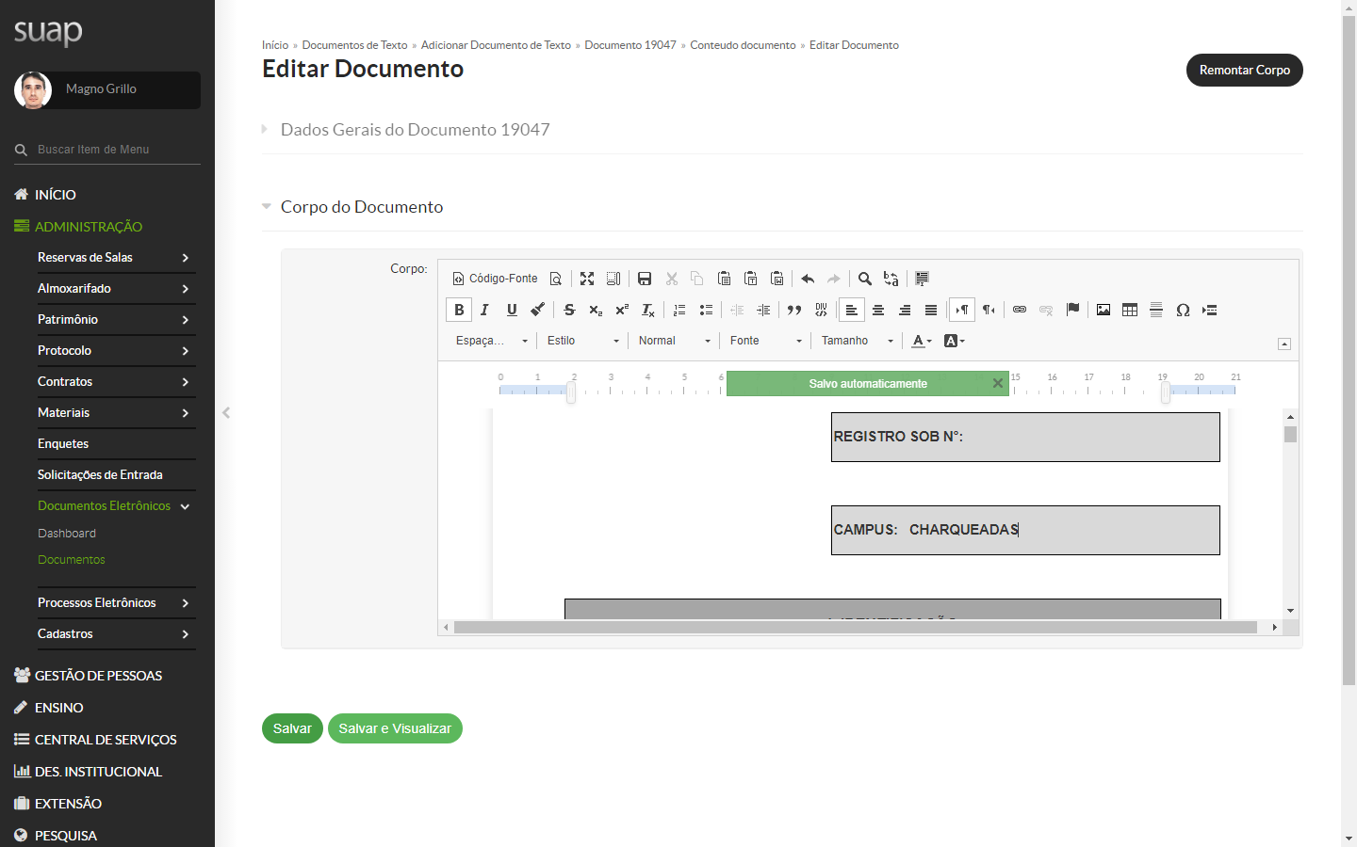

- Assinar o Documento:

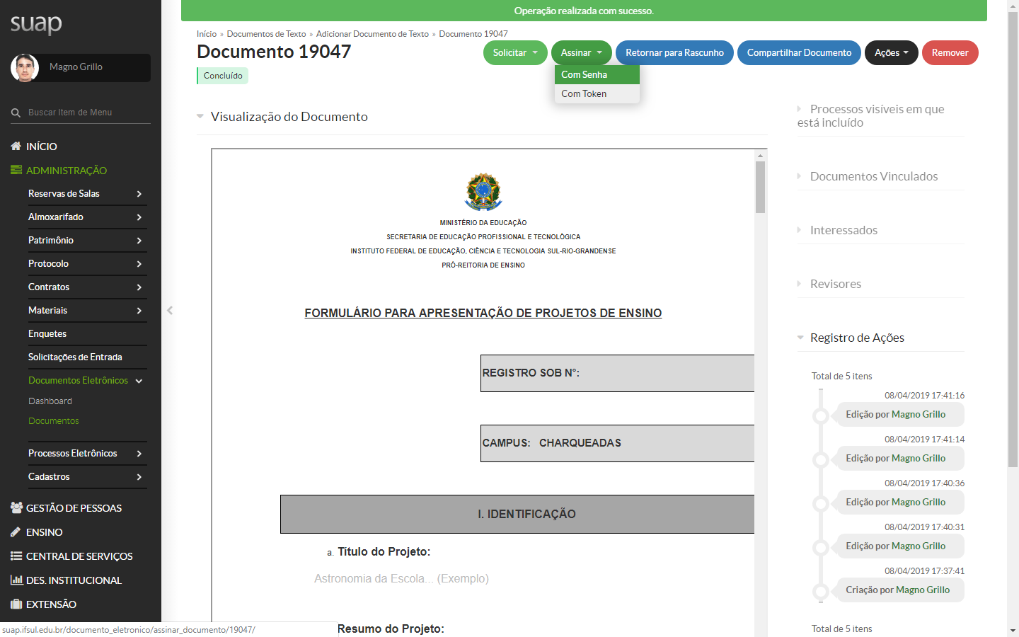

- Assinar o Documento (Definir Indicador):

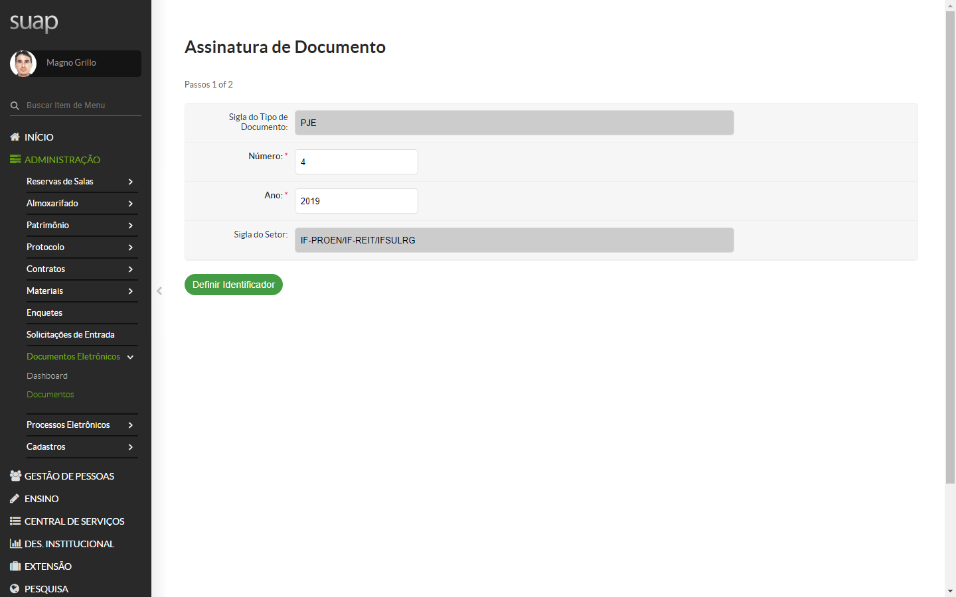

- Assinar o Documento (Inserir Senha):

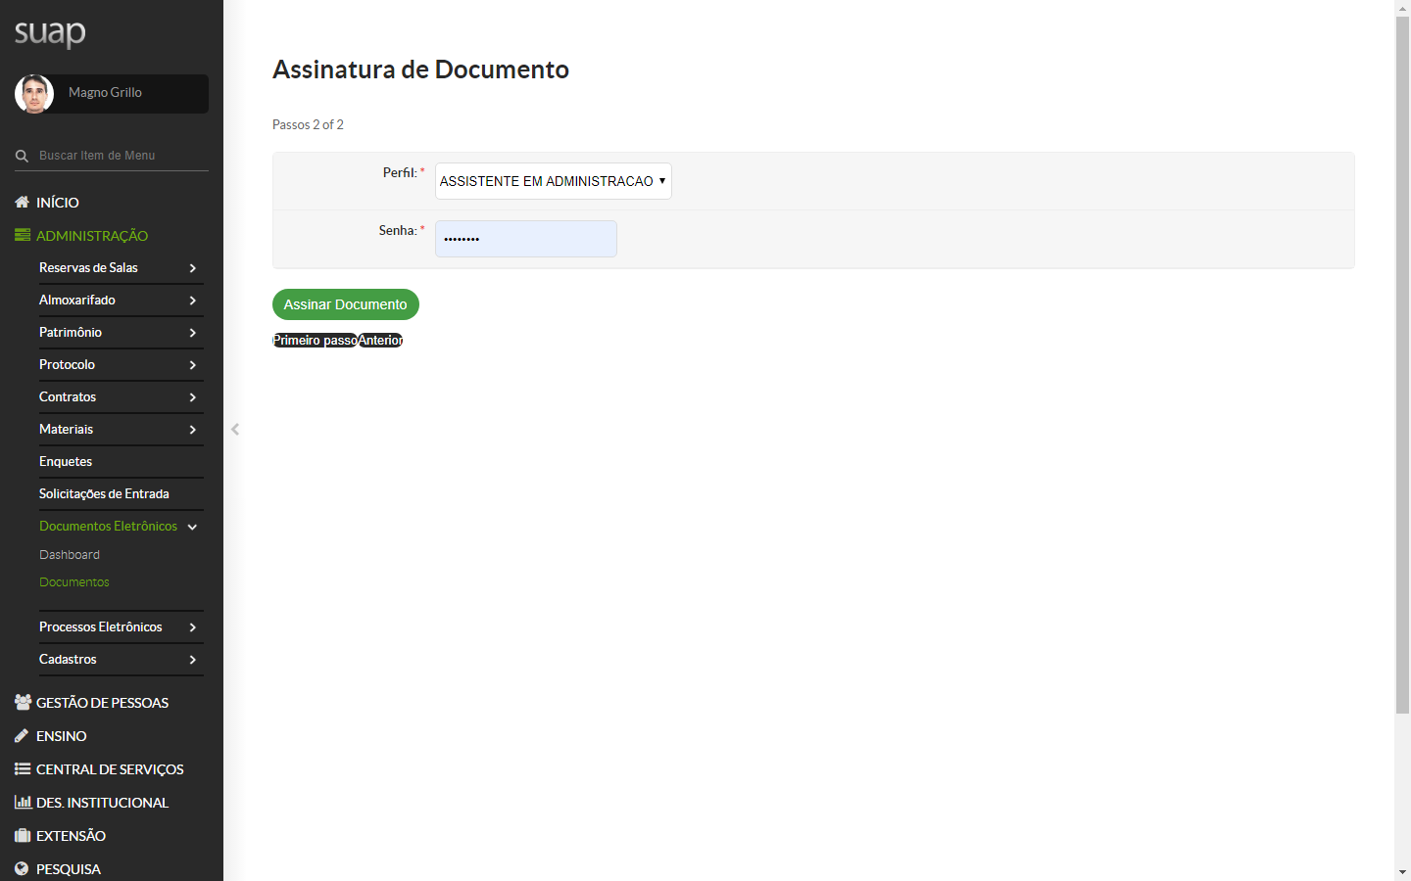

- Verificar Assinatura Eletrônica no Documento:

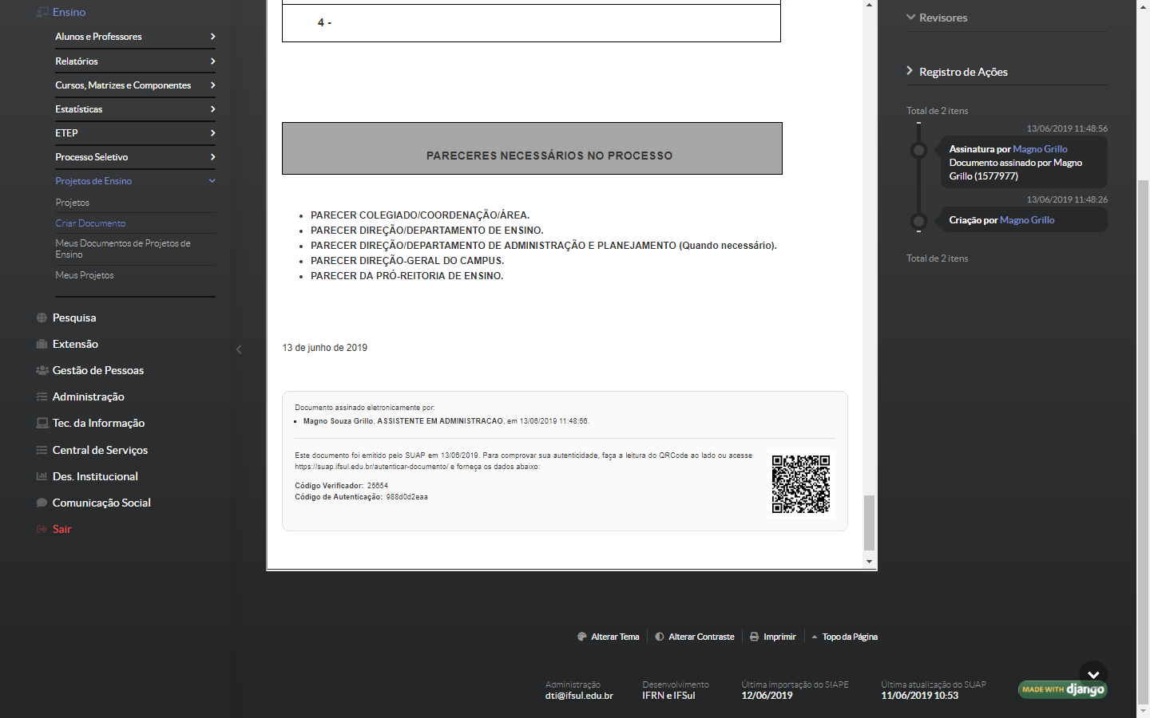

- Criar Processo:

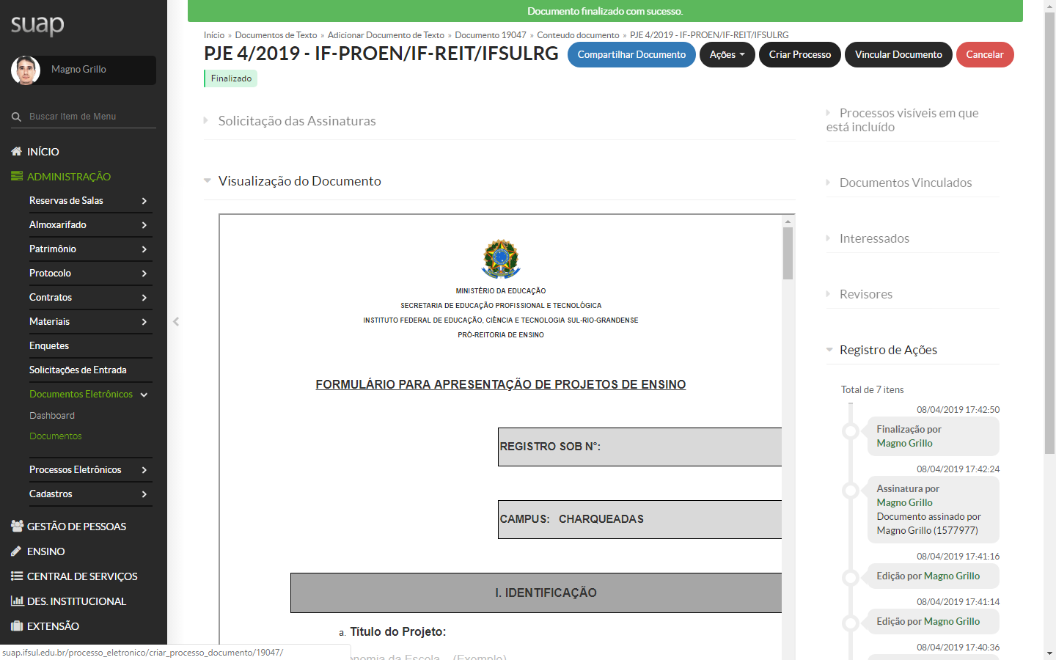

- Adicionar Interessados (Conforme Hierarquia do Formulário):

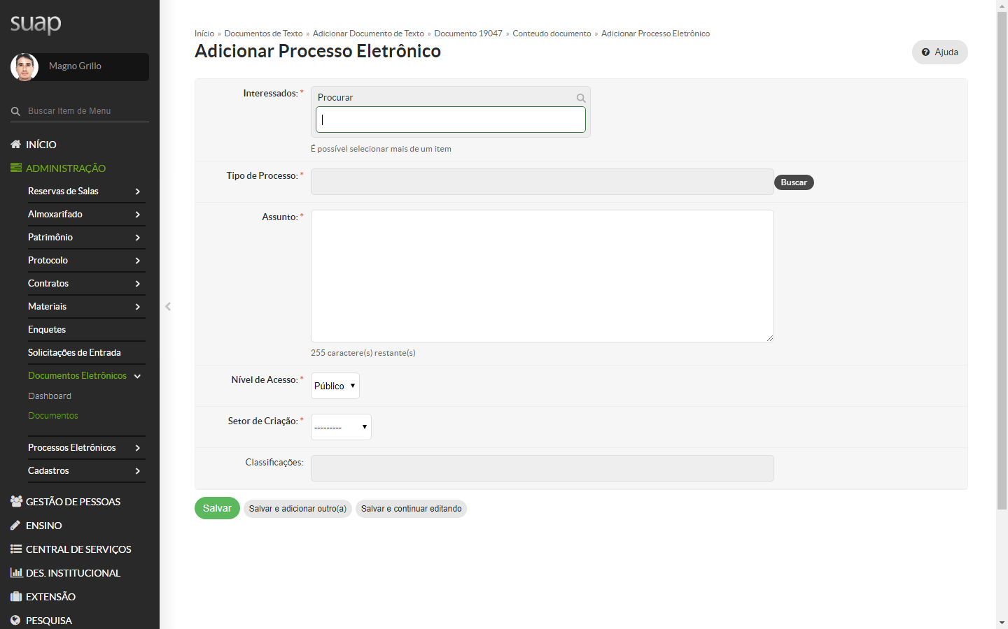

- Adicionar Interessados (Conforme Hierarquia do Formulário):

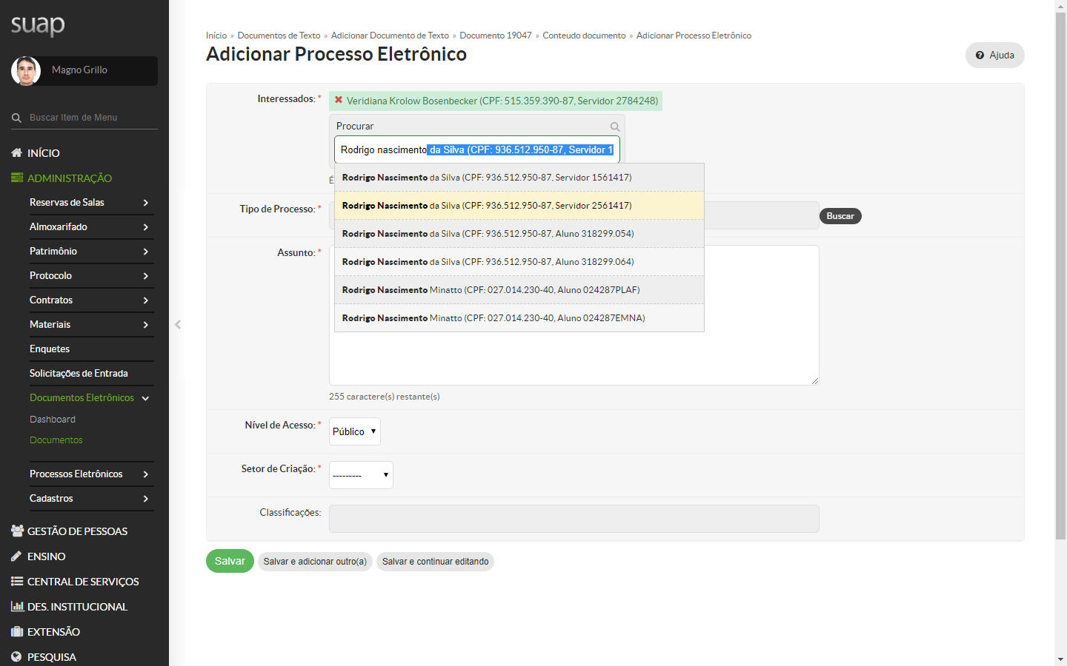

- Classificar como Projeto de Ensino:
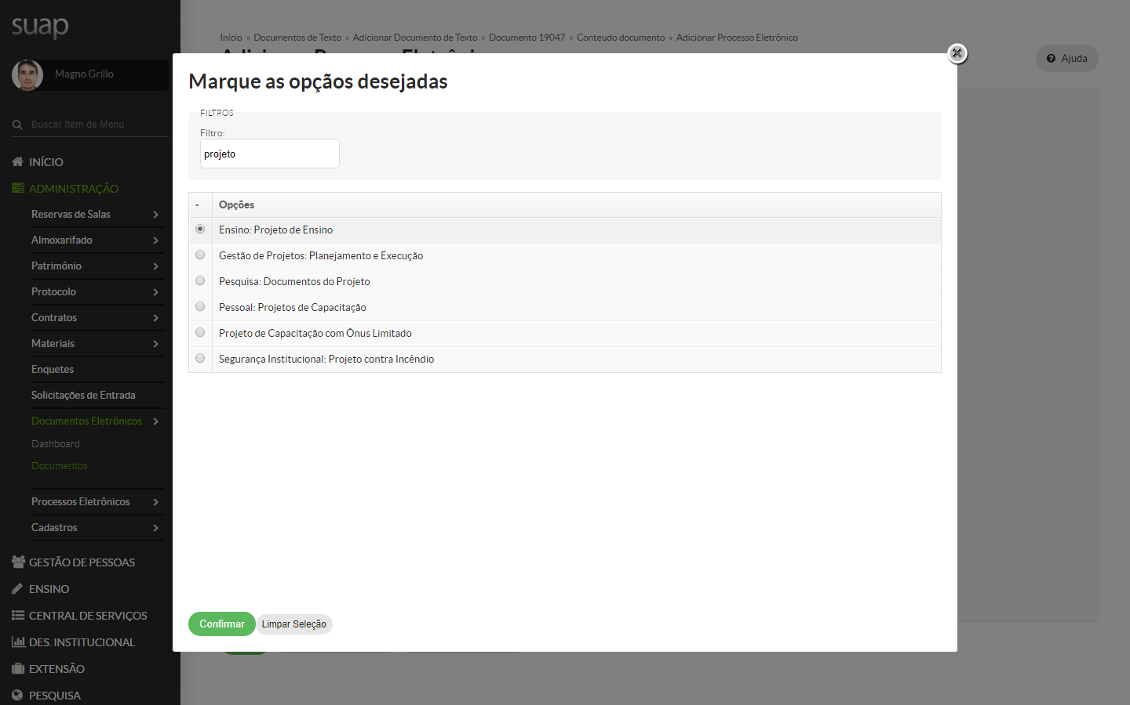

- Salvar Processo (Nível de Acesso Público):

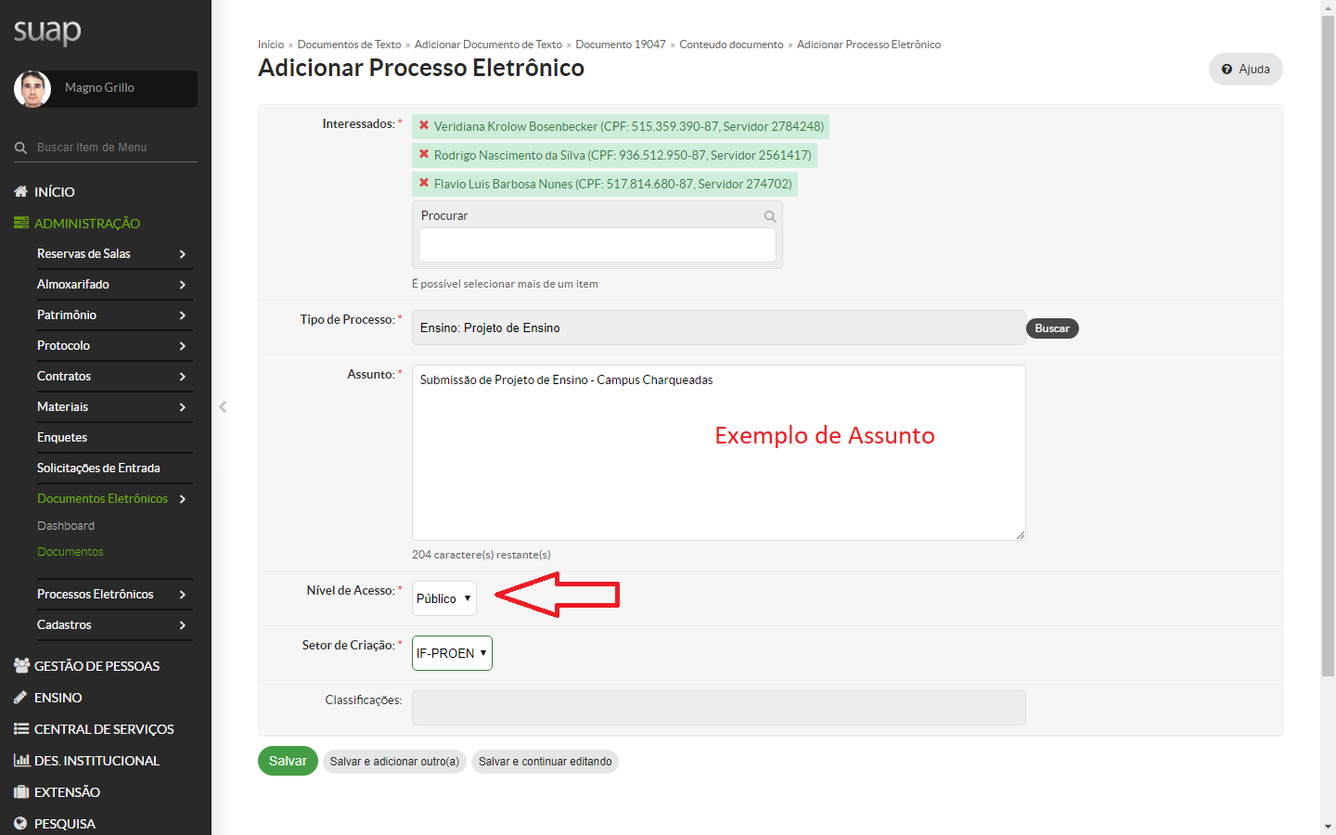

- Processo Criado:

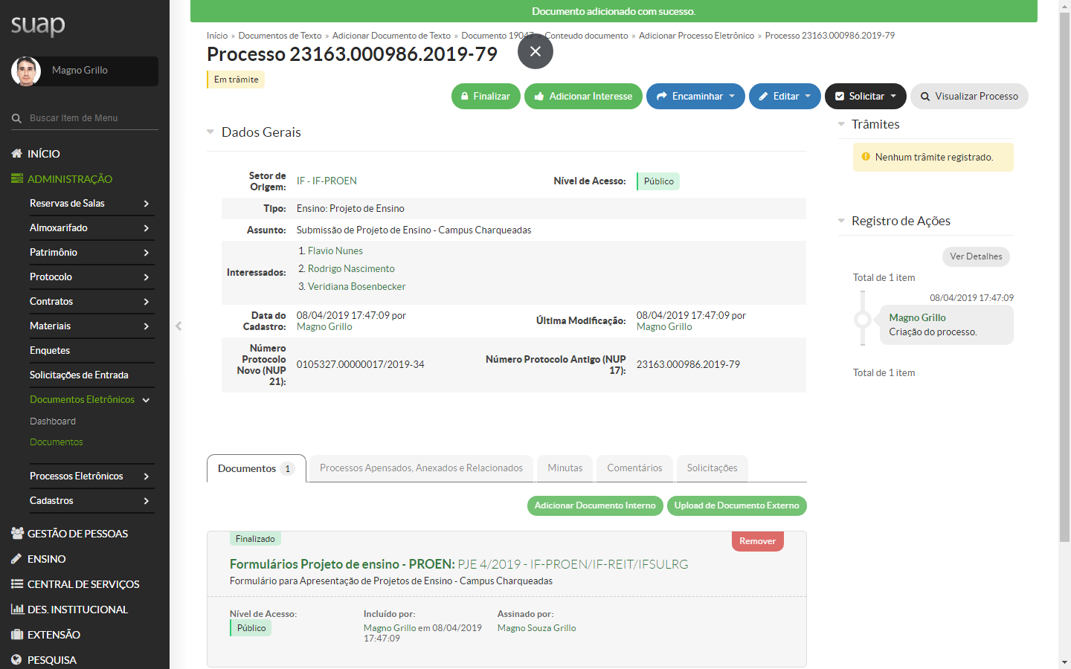

- Encaminhar Processo Para Coordenador de Curso:

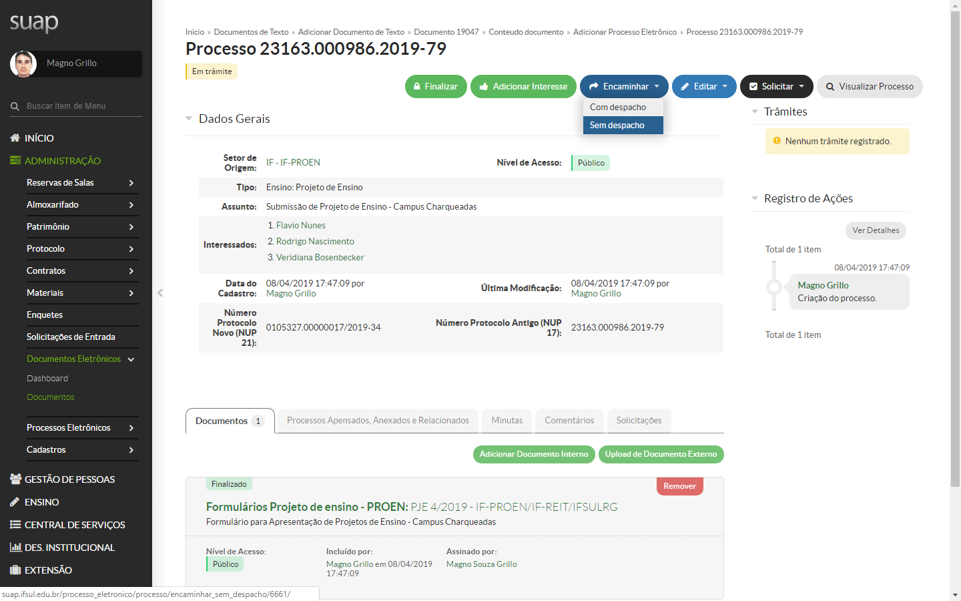

- Encaminhar Processo (Coordenadoria de Curso): Lista Completa de Coordenadorias pode ser encontrada no Organograma Institucional:

http://organograma.ifsul.edu.br/

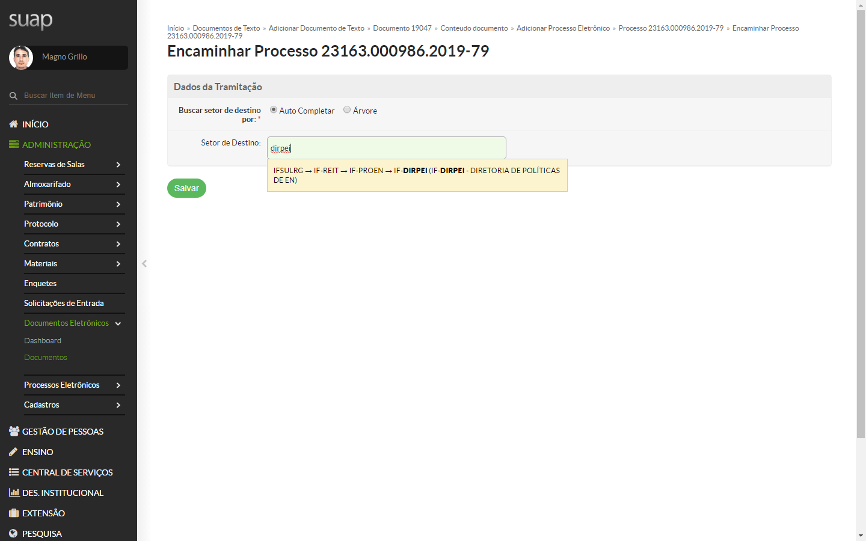

- Processo Encaminhado:

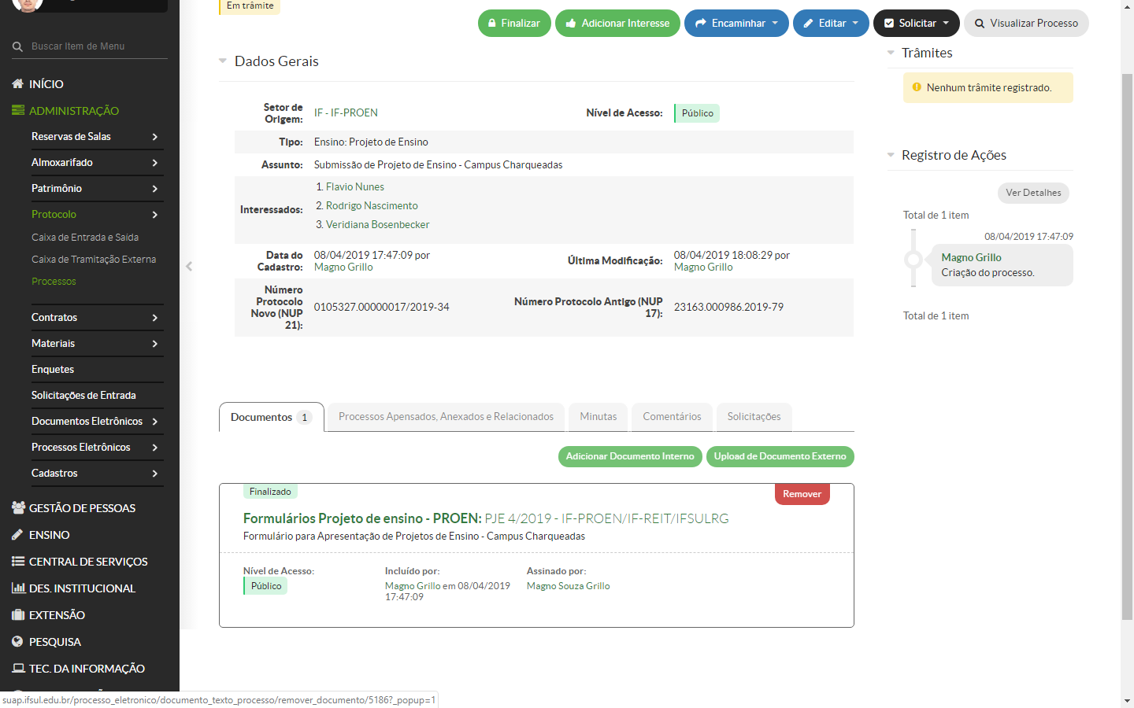

- Caso queira inserir Anexos (Upload de Documentos Externos) somente arquivos no formato (.PDF):

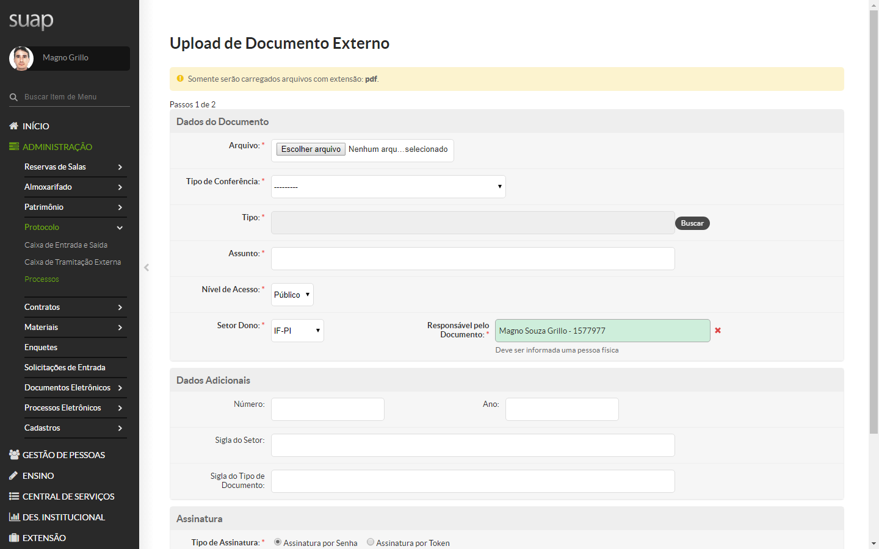

Observações
- Para submissão de Formulário de Alteração de Projeto de Ensino e Relatório Final, deve-se seguir os mesmos passos apresentados acima, porém não deve criar novo processo, e sim Adicionar Documento Interno ao processo já criado na submissão do Projeto de Ensino.

- Para envio de Formulário de Solicitação de Certificação, somente o Coordenador do Projeto de Ensino deve assinar eletronicamente o documento e encaminhar diretamente para a PROEN, através do processo já criado, não necessita despachos das Coordenadorias/Departamentos.

Sul-rio-grandense
INSTITUTO
FEDERAL

